FOTOIMPRESSIE BOEK HESSENWEGEN (1)

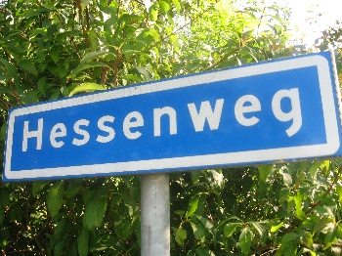  Bord Hessenweg | 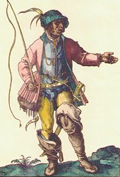  Duitse voerman (1568) | 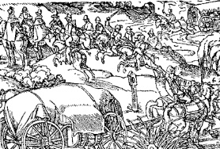  Hessenwagen met zesspan uit 1577  (bron: www.drolshagen-marketing.de)

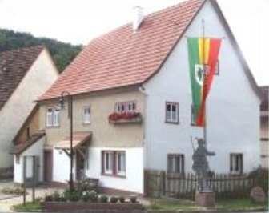  Fuhrmann- und Schneidermuseum (bron: museum Frammersbach) | 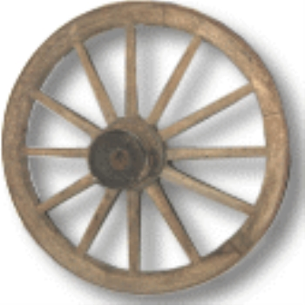  Wiel van een Hessenwagen  (bron: museum Frammersbach) | 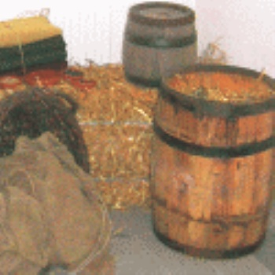  Vervoerde vaten door vroegere Duitse vrachtrijders  (bron: museum Frammersbach)

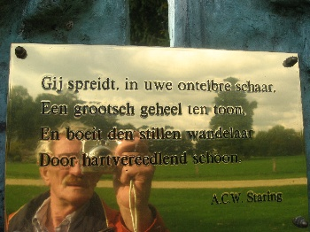  Geïnspireerd door een gedicht van A.C.W. Staring op de Wildenborch | 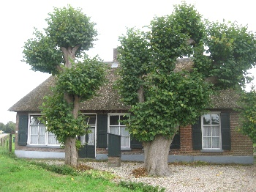  Hessenherberg De Drie Kieften in Joppe: kastelein vermoord | 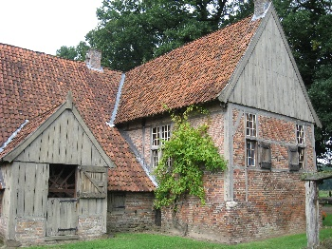  De Lebbenbrugge Borculo, vroegere Hessenherberg

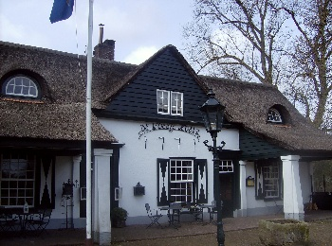 | 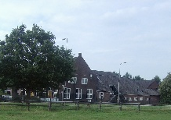 | 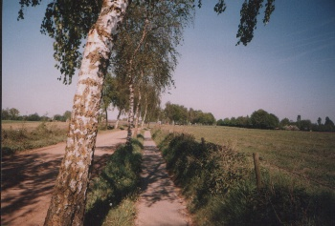
De Woeste Hoeve (1771) in Beekbergen, Hessenherberg | De Radstake Heelweg, voormalige Hessenherberg | Landstraat voorbij De Radstake richting De Landeweer in Halle

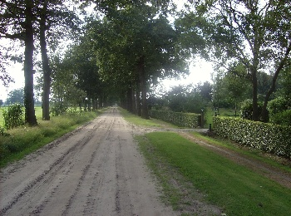  Pluimersdijk bij Halle: vroegere Koningsweg van Dieren naar de Pruisische grenzen | 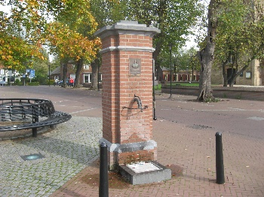  De Brink, dorpscentrum van Zelhem | 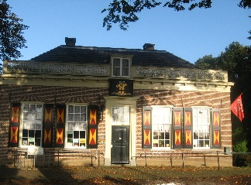  Het Wapen van Heeckeren in Hummelo, eeuwenoude Hessenherberg

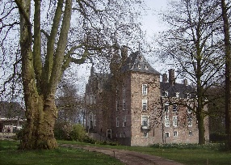  Kasteel Keppel | 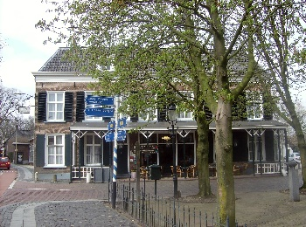  Hotel De Gouden Karper Hummelo | 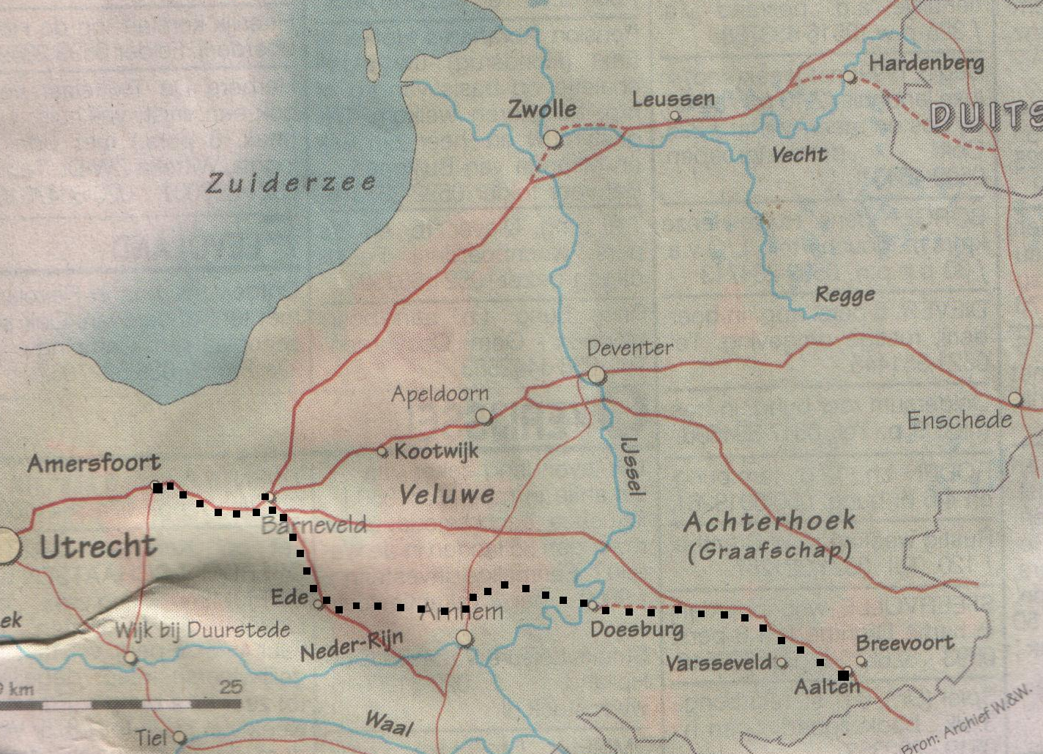  Route van Aalten naar Amersfoort

